**เนื้อเรื่อง/ความหมาย**

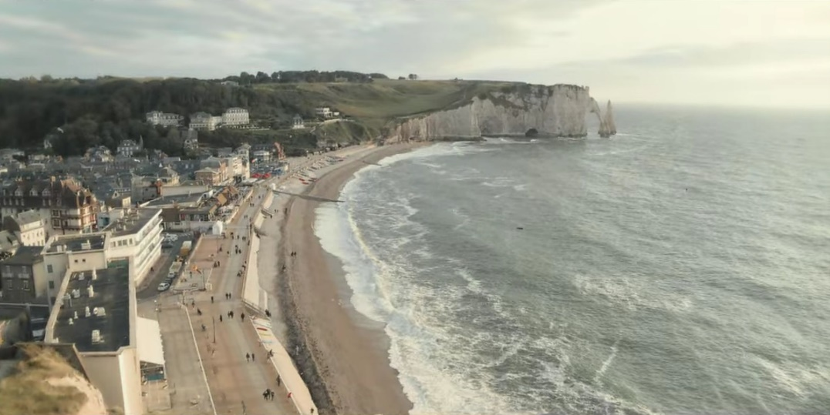Le Havre (เลออาฟวร์) เป็นเมืองใน  
จังหวัดแซน-มารีตีม   
แคว้นโอต-นอร์ม็องดี ประเทศฝรั่งเศส

เป็นเมืองที่ติดทะเลและมีภูเขาล้อมรอบ

เป็นเมืองเล็กๆ ชายหาด ทะเล ภูเขา ต้นไม้ ตึกสูง บ้าน ร้านค้า ท้องฟ้าปกติ

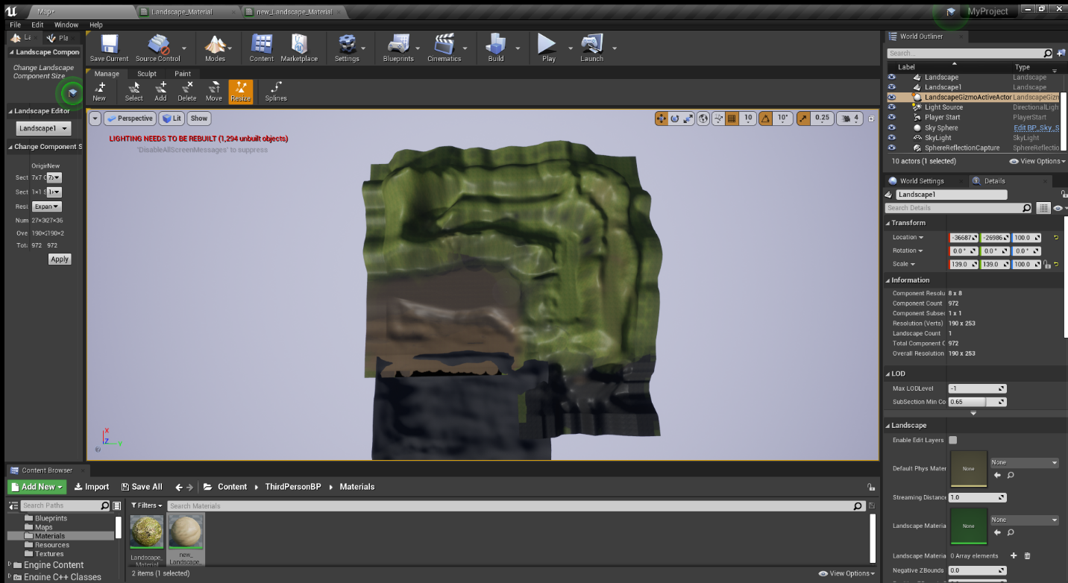

**ขั้นตอนการสร้าง/การพัฒนา**

* สร้าง Landscape 2 แผ่น

1. พื้นดิน ภูเขา ชายหาดต่างๆ
2. พื้นใต้ทะเล

* สร้างและลง Texture ให้กับพื้น Landscape ซึ่งจะลงในแผ่นที่ 1 เป็นส่วนใหญ่
* ใส่หญ้าและต้นไม้ต่างๆ

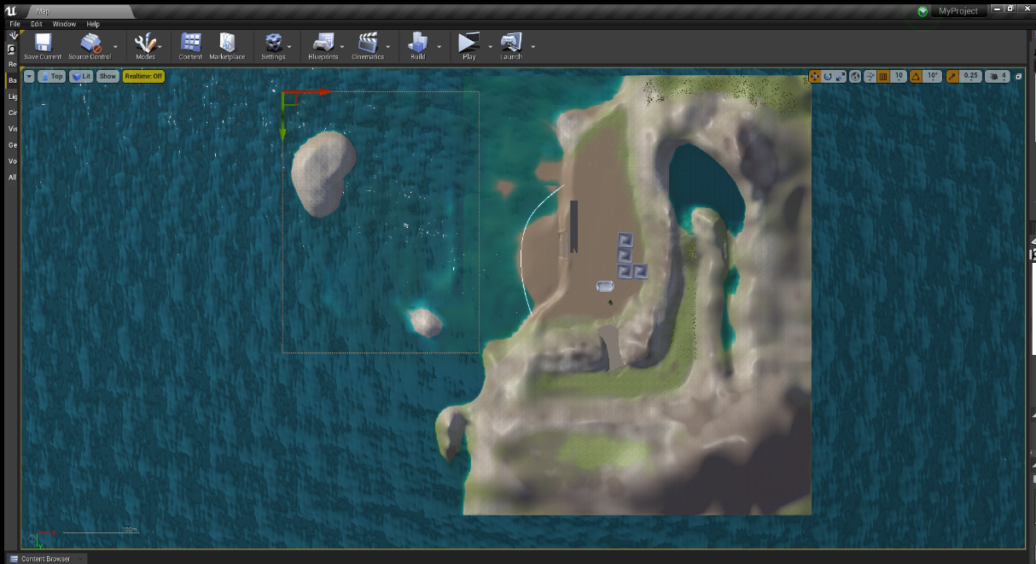

* วาง Object จำพวกบ้าน รั้ว บันไดขึ้นเขา
* ใส่น้ำทะเล และน้ำตรงแม่น้ำต่างๆให้ดูสวยงาม ไม่โล่งจนเกินไป
* ตกแต่งแสงและ Effect เพิ่มเติม

**รายละเอียดทางเทคนิค**

**Landscape System, Foliage and Grass, Water, Fog Effects และ Lights and Shadows**

**สรุปผลการพัฒนา**

**Computer Specification ในการพัฒนา**

**Unreal Engine ที่ใช้ในการพัฒนา และรายการ Asset ต่าง ๆ ที่ใช้**